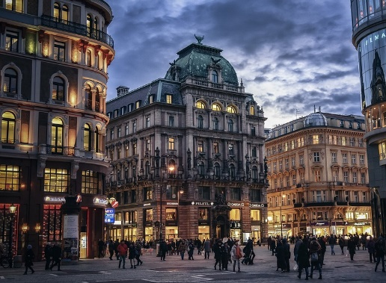
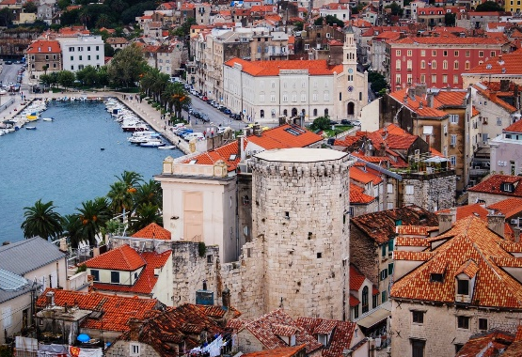
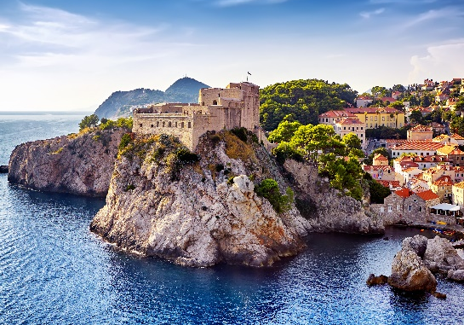
VIENA A BUBROVNIK
10 Días / 9 Noches

Itinerario de viaje
1° DÍA – INICIO DE VIAJE / VIENA
Llegada al aeropuerto de Viena, traslado al hotel y alojamiento. Copa de bienvenida y charla sobre el itinerario. Alojamiento en Viena.
2° DÍA – VIENA
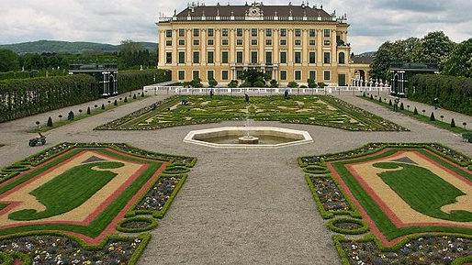
Desayuno y visita panorámica de la ciudad recorriendo la «Ringstrasse» con sus suntuosos monumentos como la Ópera, los Museos de Bellas Artes y Ciencias Naturales, el monumento de María Teresa, el Parlamento, el Ayuntamiento, el Teatro Nacional, el Palacio Imperial «Hofburg». Visita de los Jardines del Belvedere, palacio veraniego del Príncipe Eugenio de Saboya con una magnífica vista de la ciudad eternizada por Canaletto en sus lienzos de Viena. A continuación caminamos por el casco antiguo de Viena pasando por el Reloj Anker, el Barrio Judío, la Plaza Freyung con sus palacios y la Plaza de los Heroes donde destaca el Palacio Imperial. Terminamos el paseo con la visita interiór de la Catedral de San Esteban. Regreso al hotel y alojamiento. Cena de bienvenida en el famoso restaurante Marchfelderhof con bebidas incluídas.
Alojamiento en Viena.
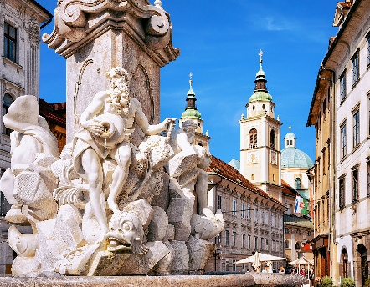
3° DÍA – VIENA / LJUBLJANA
Desayuno y salida en autocar hacia Ljubljana, capital de Eslovenia. A continuación visita a pie del casco antiguo donde destaca el Ayuntamiento, la Fuente de Robba, los Tres Puentes, la Universidad y el Parlamento.
Alojamiento en Ljubljana.

4° DÍA – LJUBLJANA / OPATIJA
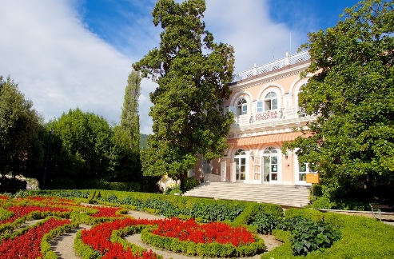
Desayuno y continuación del recorrido con rumbo a Postojna, famosa por sus cuevas estalactitas. La visita se efectuará en tren turístico minero pasando por las cuevas conocidas como Salón de Baile y Paraíso. Lo más sobresaliente es la cueva abovedada llamada la Sala de Conciertos. Continuamos hacia la ciudad de Opatija, situada en la península de Istria. Desde finales del siglo XIX, Opatija fue el centro de salud por excelencia del Imperio Austro Húngaro hasta la Primera Guerra Mundial, y aún quedan muchos mansiones lujosos que recuerdan el esplendor pasado. Recomendamos pasear por el Paseo Maritimo o los parques de Opatija que albergan arboles y plantas centenarias.
Alojamiento en Opatija.
5° DÍA – OPATIJA / ZADAR / SPLIT
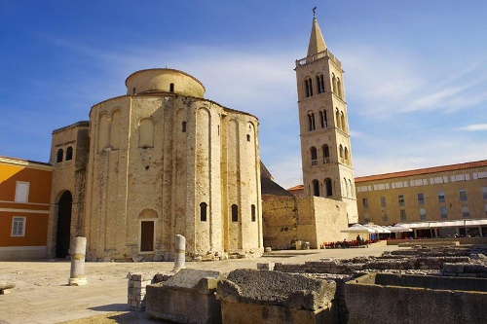
Desayuno y salida hacia Zadar y a continuación visita panorámica de la ciudad que fue el centro administrativo de la Dalmacia Bizantina y alcanzó fama en toda Europa en el siglo XVIII. Visitaremos las ruinas del Forum Romanum y la Iglesia de San Donato del siglo IX. Continuación hacia Split, principal ciudad de la región de Dalmacia.
Alojamiento en Split.
6° DÍA (VIE) – SPLIT
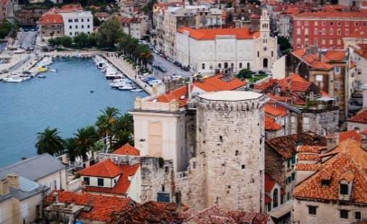
Desayuno y visita al centro histórico de la ciudad. Split es la principal ciudad de Dalmacia, con 190000 habitantes y situada en una península del Mar Adriático. Split creció en el marco del colosal Palacio Diocleciano, centro de la población actual. La antigua «Piazza de Duomo» era el vestíbulo del palacio, de la Catedral de San Doimo, del templo de Júpiter, del Baptisterio, del bello campanario y del templo de Eusculapio. Tarde libre.
Alojamiento en Split.
7° DÍA (SAB) – SPLIT / DUBROVNIK
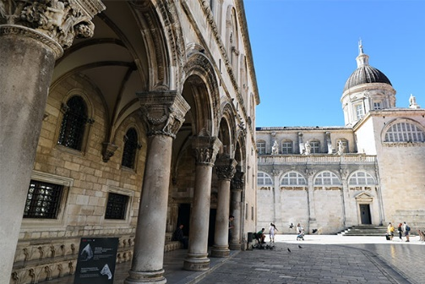
Desayuno. Despues del desayuno pasamos hacia Dubrovnik por la escarpada costa dálmata, donde se abre un paisaje encantador con miles de islas a orillas del Mar Adriático Llegada y visita de la antigua ciudad, también declarada patrimonio universal de la UNESCO. Puntos de particular interés son la Iglesia Franciscana del siglo XIV, el Palacio del Rector, la Catedral y el Monasterio Dominicano. Una obra maestra del Renacimiento que sirvió de defensa a los ciudadanos es la torre Minceta, la más grande de la muralla de Dubrovnik y la mejor conservada en Europa.
Cena y alojamiento en Dubrovnik.

8° DÍA (DOM) – DUBROVNIK
Desayuno y dia libre.
Alojamiento den Dubrovnik.
9° DÍA (LUN) – DUBROVNIK
Desayuno y día libre. Opcionalmente (no incluída) se puede efectuar una excursión a Montenegro, visitando las ciudades y pueblos más bonitos del país, tales como Perast, Kotor y Budva.
Alojamiento en Dubrovnik.
10° DÍA (MAR) – DUBROVNIK /FIN DE VIAJE
Desayuno. Tiempo libre hasta la hora del traslado al aeropuerto para salir con dirección a su ciudad de destino.

Fin de nuestros servicios

